Мастер-класс для учителей изобразительного искусства.
Асочакова Татьяна Ивановна.
МБОУ Базинская СОШ Аскизский район, с. Н.-База, Республика Хакасия.
Учитель начальных классов и учитель изобразительного искусства.

Тема: Мужская голова: определение пропорций

В данном уроке вы узнаете о пропорциях человеческой головы, сделать несколько полезных упражнений и узнаете, как рисовать портреты карандашом. Использование сетки для правильного построения головы и уточнения пропорций особенно полезно для начинающих. Несмотря на разнообразие лиц основные пропорции применимы практически для любой расы. Голова анфас – 5 клеток по горизонтали на 7 клеток по вертикали. Центральная вертикальная линия симметрии.

Горизонтальная шкала

1.Ширина глаза составляет 1/5 всей ширины головы и равняется 1 клетке.
2.Расстояние между глазами равняется 1 клетке.
3.Расстояние от края головы до внешнего уголка глаза равняется 1 клетке.
4.Ширина глаза равняется 1 клетке.
5.Расстояние от внешнего уголка правого глаза до абриса лица составляет 1 клетку.
6.В одну центральную клетку во вертикали вписывается нос, а также линия основания подбородка.

Вертикальная шкала: анфас
1.Глаза: располагаются посередине всей высоты головы.
2.Линия волос: 1 клетка от верхней границы головы.
3.Нос: 1,5 клетки вниз от уровня глаз.
4.Граница нижней губы: 1 клетка вверх от нижней точки подбородка.
5.Уши: от кончика носа до бровей – 2 клетки.

Горизонтальная шкала: профиль
1.Голова в профиль: длина 7 клеток и ширина 7 клеток.
2. Расстояние между передней границей глаза и кончиком носа составляет 1 клетку.
3. Ширина уха составляет 1 клетку. Его фронтальная часть расположена на 5 клеток
Дальше от кончика носа и на 2 клетки от границы головы.
4. Нос выступает на полклетки от основной формы черепа, размер которого
Приблизительно составляет 6,5 клеток.

Рисуем голову и черты лица – упражнения
Вид в профиль: Нос выступает сильнее по сравнению с другими чертами лица. Челюсть выступает не более чем лоб. Ухо расположено значительно дальше срединной линии профиля. В этом ракурсе линия рта довольно короткая. Изучите форму глаза.
Вид в три четверти оборота
Дальний глаз имеет укороченную форму по сравнению с ближним, потому что мы не видим его внутренний уголок. Дальняя половина рта короче, чем ближняя. Эти же наблюдения относятся к бровям.
Вид анфас. Глаза расположены относительно друг друга на расстоянии длины одного глаза. Одна сторона головы является зеркальным отображением другой. Наиболее широкая часть головы – выше ушей. Наиболее широкая часть лица – на уровне скул. При таком ракурсе форма ушей менее выразительна.
Черты лица «крупным планом»
Глаза
1.Вид в профиль. Веки должны быть чуть больше глазного яблока – иначе глаз не смог бы закрыться.
2.Вид в три четверти оборота. Обратите внимание на значительную разницу форм. Форма дальнего глаза напоминает вид в профиль, а ближнего представляется более завершенной благодаря тому, что хорошо виден внутренний уголок. Дальняя бровная дуга кажется короче ближней.
3.Вид анфас. При данном виде глаза являются зеркальным отражением друг друга. Расстояние между ними равняется длине одного глаза. Обратите внимание на то, что, как правило, приблизительно на 1/8 или радужная оболочка глаза оказывается скрыта под верхним веком, а нижняя граница оболочки почти касается нижнего века.
Нос
В различных ракурсах, нос имеет разные формы.
1. Вид в профиль. Обратите внимание на форму ноздри и определите ее расстояние по отношению к кончику носа.
2. Вид в три четверти оборота. По-прежнему остается очевидным профильный абрис носа; однако обратите внимание, как меняется расстояние от ноздри до кончика носа.
3.Вид анфас. Выраженными здесь являются лишь длина носа и его кончик. Ноздри также очерчены и акцентированы – не забывайте прорабатывать тоновые соотношения.
Рот
1.Вид в профиль. В данном ракурсе линия смыкания губ – наиболее короткая.
2. Вид в три четверти оборота. Ближайшая к нам сторона губ напоминает вид рта анфас, в то время как удаленная сторона оказывается укороченной из-за перспективного сокращения.
3.Вид анфас. Нам хорошо знаком именно этот ракурс. Очень важно точно и правильно нарисовать линию смыкания губ, в противном случае, вы не добьетесь точного воспроизведения формы рта.
Уши
Уши – существуют различные конфигурации, здесь представлены только некоторые из них.
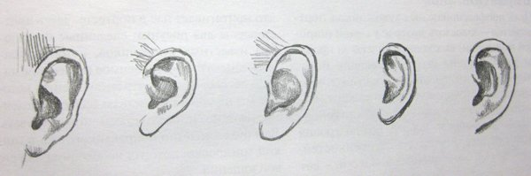
Определение черт лица.

Глаза имеют первостепенное значение, поскольку очень часто именно они определяют выражение лица человека и делают его столь узнаваемым для нас. Следующими по значимости элементами являются рот и нос.
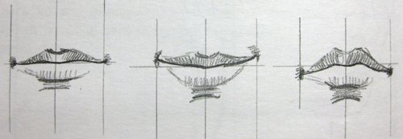

Линия смыкания губ – строго прямая. Улыбка: изгиб линии вверх. Печаль: изгиб линии вниз. Губы – тонкие или полные? Веки – узкие или широкие? Бровные дуги – изогнутые или прямые?

Пропорции без сетки

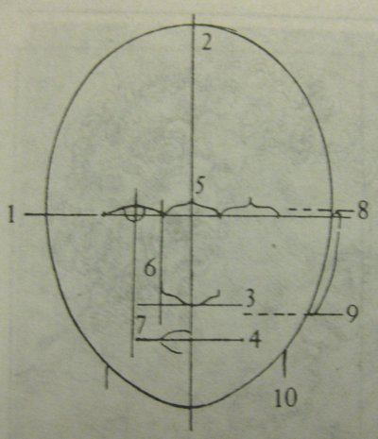

1.Уровень глаз.
2.Центральная ось и линия уровня глаз под прямым углом к центральной оси.
3.Кончик носа находится чуть ближе к глазам, на расстоянии чуть большем третьей части, но меньшем половины.
4.Центральная линия рта. Приблизительно на одной трети расстояния от кончика носа до подбородка.
5.Расстояние между глазами – равно ширине одного глаза.
6.Опустив прямые линии от внутренних уголков глаз, они соприкоснутся с краями ноздрей.
7.Опустив прямые линии из центра глазных зрачков – они соприкоснутся с внешними уголками рта.
8.Переместив карандаш по горизонтальной линии на уровне глаз – определите верхние кончики ушей.
9.Проведя линию от нижних кончиков ушей – вы попадете в пространство между носом и ртом. Уши больше чем вы думаете.
10.Ширина шеи. Расстояние от уровня глаз до подбородка равняется расстоянию от внешнего уголка глаза до заднего края уха.

Упражнения
Ну что же, теперь попробуем нарисовать портрет на основе полученных знаний. Для начала сделаем женский портрет - все таки, дамы.
Сперва, обозначьте общую форму головы и убедитесь в том, что она правильно соотносится с формой шеи. Форма головы может быть округлой, вытянутой и суженной. Но какой бы она ни была, вы должны определить ее в самом начале работы.
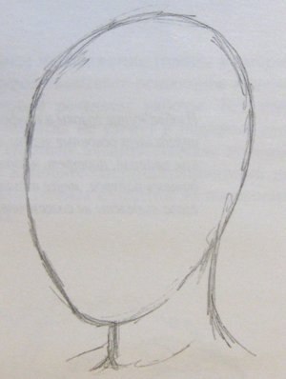

Представьте и решите, каким образом волосы покрывают голову и как они соотносятся с ее общей формой. Обозначьте только их положение.
Теперь разметьте основную форму головы, начиная с линии глаз. Их уровень и размер должны быть выверены, как и расположение бровей.

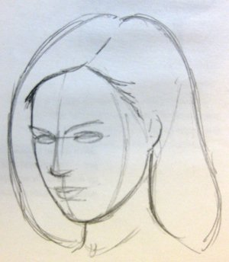

Затем приступайте к наброску общей формы носа обусловленной его наклоном и степенью выступа относительно общей поверхности лица. Определите длину и ширину рта, убедитесь, что вы правильно расположили его по отношению к подбородку.
На данном этапе четче прорисуйте форму головы и черты лица. Затем выберите тоновый диапазон и наметьте участки теней.
Теперь проработайте над светотенью лица, исходя из положения головы относительно источника света и выбранного ракурса. При проработке обращайте внимание на плавный переход темных валеров в светлые. В конце выделите глаза.
Итак, Ваш портрет готов!
Литература.
- Дьяченко, И. Так ли важно рисование в жизни ребёнка? // Дошкольное воспитание. - 2009. - №8. - С. 27-33.
- Изобразительное искусство в школе. Рисование, декоративная работа, графика [Текст] / под ред. В. В. Колокольникова. - М.: Педагогика, 1975. - 94 с. : ил.,
- Марысаев, В. Б. Рисование: Теория 3-5 классы: учебное пособие / В.Б. Марысаев. - М. : Рольф, 1999.
- Risovanie.com.ua [Электронный ресурс]. – Режим доступа: http://risovanie.com.ua/kak-risovat-portrety.html (дата обращения 17.12.2014).

